АДЖИЛИТИ

Зрелищный кинологический спорт

28-29мая 2016 года в Казани состоятся Всероссийские Отборочные соревнования на Чемпионат Мира 2016 года по Аджилити.
Спортсмены из 23 городов и регионов России будут состязаться за право выступать за Сборную России на Чемпионате Мира, который пройдет в г. Сарагоса (Испания) 22-25 сентября 2016 года.
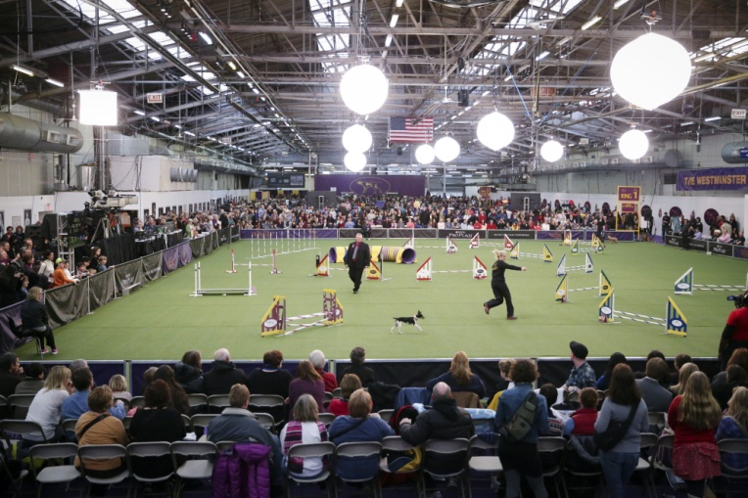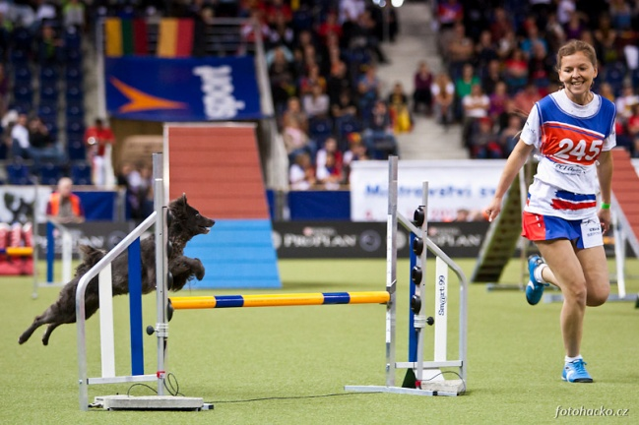

АДЖИЛИТИ — это состязания спортивных пар «человек+собака», в которых спортсмен бесконтактно направляет собаку через полосу препятствий. Пара «человек+собака» должна уложиться в контрольное время, пройти снаряды в порядке их нумерации, корректно пройдя каждый элемент. В аджилити собаки выступают в трех ростовых категориях: маленькие, средние и большие - small, medium, maxi.
Средства управления собакой в аджилити - голос, жесты и различные минисигналы тела. Аджилити - это скорость, баланс, ловкость + верно просчитанная траектория движения.
______________________________________________________________________________
Место проведения Отборочных на Чемпиона Мира - Казань, стадион «Трудовые резервы» в ЦПКиО им. Горького
Зрительская емкость стадиона- 4500 зрителей. Количество спортивных пар: 114, и каждая пара выйдет в соревновательный ринг 4 раза: дважды на трассы личного зачета и дважды - в командном зачете. Команды (в каждой по4 человека) формируются заранее и, как правило, в них объединяются спортсмены из одного города/региона.
Состязания будут проходить два полных дня. Предусмотрена программа, включающая Торжественное открытие, многочисленные конкурсы для зрителей, «Парад Пород», Показательные выступления по дисциплинам Танцы с Собаками/ Дог-Фризби/ Флайбол; собственно Состязания и Церемонию награждения. Интерактивные конкурсы со зрителями (не менее 15 раз в каждый из 2 дней) будут проходить на левой половине поля в технических перерывах, необходимых для перестройки трассы в соревновательном ринге ( он размещается на правой половине поля).
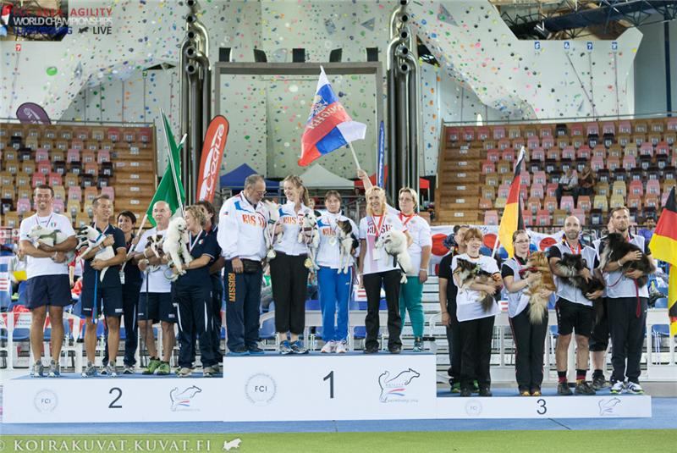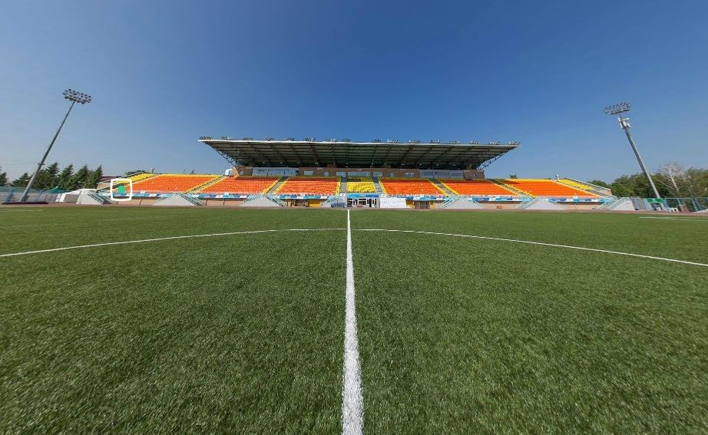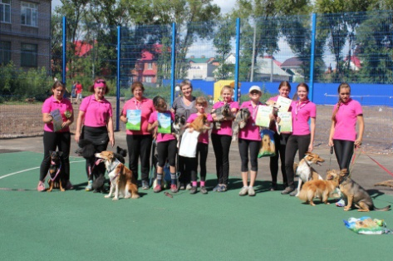

О состязаниях:
Организатор: Российская кинологическая федерация, Федерация Спортивно-Прикладного собаководства РТ (ФСС РТ), Руководитель Олег Юрьевич Пырков.
Судья: Рене Бланк (Германия)
Участники из городов Пермь, Екатеринбург, Кострома, Иваново, Северодвинск, Казань, Самара, Санкт-Петербург, Нижний Новгород, Владимир, Дзержинск, Тюмень, Ярославль, Москва, Пущино, Химки, Лыткарино, Мытищи.
Условия: трассы высокой сложности, личный и командный зачет. Электронная система старт/финиш.
Правила: Международной кинологической федерации (FCI - Federation Cynologique Internationale), под эгидой и по правилам которой проводятся данные состязания.
Контакты:
8 (905) 310 03 83 Диляра Мукатдисовна Ахметова, КМС, тренер команды по аджилити г. Казань
8 (917) 260 38 81 Ольга Владимировна Меркушенкова, координатор проекта. olmerk@mail.ru

судья соревнований Рене Бланк
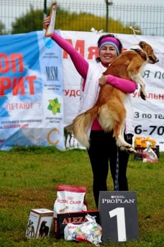 тренер казанской команды по аджилити Диляра Ахметова
координатор проекта Ольга Меркушенкова

Вход - бесплатный!
(Примечание: на территорию стадиона не разрешается вход зрителей с животными, зрителям не разрешается приносить на территорию стадиона воздушные шары, шумовые приспособления и другие предметы, которые вследствие неаккуратного обращения могут привести к нарушению регламента Соревнований - например, сорвать спортсмену выступление, отвлечь судью, секретарей, хронометриста или стюардов от их работы в ринге и т.п.)

Подробнее о развлекательной программе
Зрителей и болельщиков помимо наблюдения за ходом соревнований в эти дни ждут:
- «Парады пород». Дефиле собак различных пород из ведущих питомников Татарстана и познавательные рассказы о предназначении и особенностях этих пород собак.
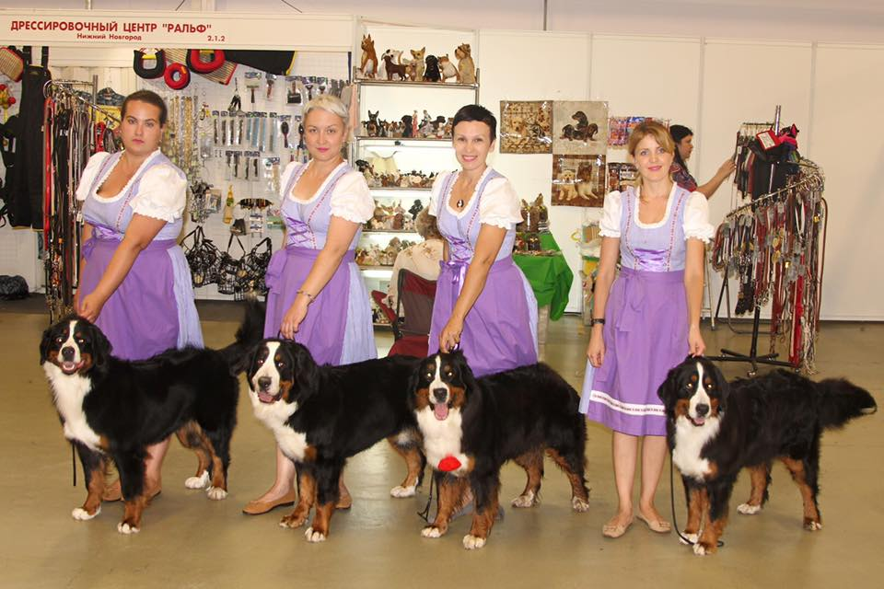
- Показательные выступления в дисциплине «Танцы с собаками». Участники - начинающие спортсмены с молодыми собаками и те, кто уже стали чемпионами Мира в этом виде кинологического спорта. "Танцы с собаками" - это кинологический вид спорта, в котором человек и собака демонстрируют танцевальный номер в темпе, ритме и стилистике выбранного музыкального сопровождения.
А ценятся в этом виде спорта разнообразие, оригинальность и сложность движений, органичное вплетение жестов-сигналов в хореографию спортсмена, а главное - то, с какой заинтересованностью и с каким удовольствием танцует собака!
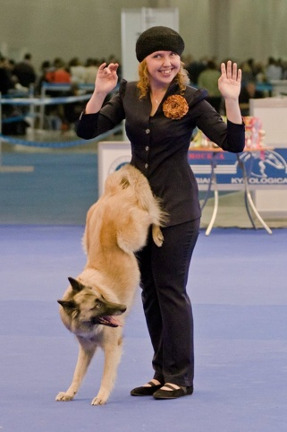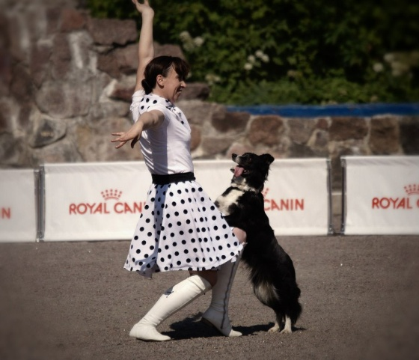
- Показательные выступления собак-флайболистов под предводительством спортсмена Марии Кулешовой (Москва) .Флайбол - это эстафета, в которой соревнуются две команды, в составе каждой из которых 4 собаки. Задача каждого четвероногого спортсмена - преодолеть 4 барьера, в вираже нажать на педаль флайбокса и поймать пастью мяч, снова через 4 барьера вернуться к линии старта, откуда в эту же секунду уже стартует ракетоподобный коллега!
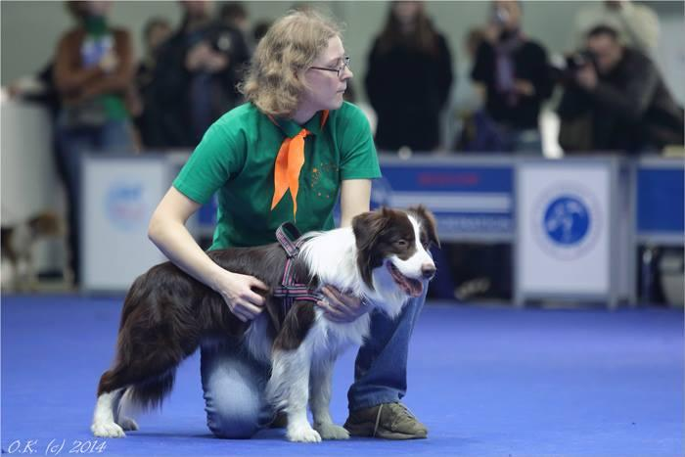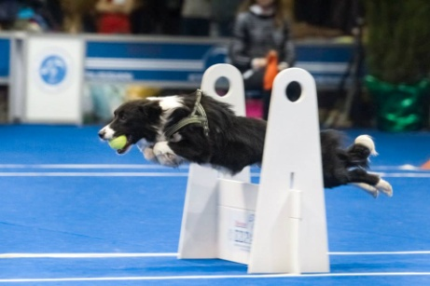
- Показательные выступления по фризби фристайлу (фри-фри). Фри-фри - это кинологическая дисциплина, где акробатические трюки совмещены с игрой во фризби: всего за 2 минуты спортсмен и собака должны проделать 18 сложных бросков/поимок. Выступления проходят под энергичную музыку! Эффектные перелёты, опорные прыжки, каскады ближних бросков, сделанных из разных положений, перемежаются с бросками дальними, а высокие/кручёные поимки - со скоростными пробежками собаки за диском. Рисунок выступления в идеале не должен содержать повторений трюков, и каждый спортсмен старается изобрести и привнести что-то своё, именное - так и развивается этот спорт.
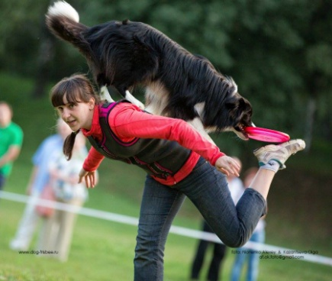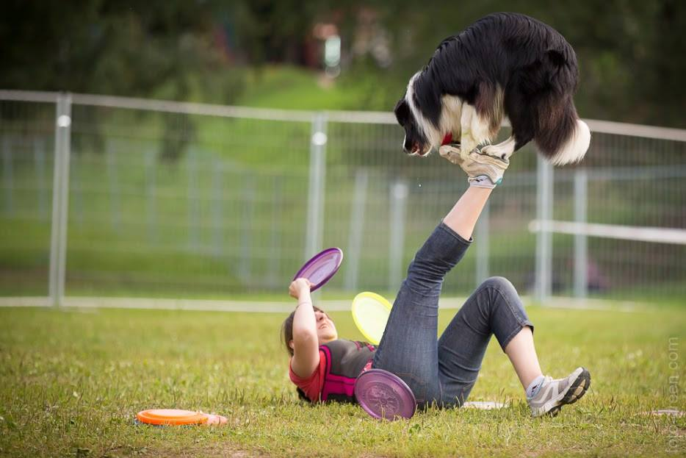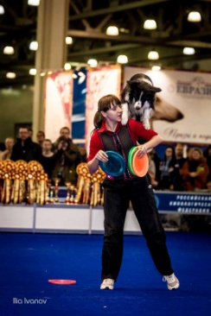

- Многочисленные конкурсы для взрослых и маленьких зрителей с памятными подарками и такими «активными» призами, как сеанс катания на сегвее и мотоборде!
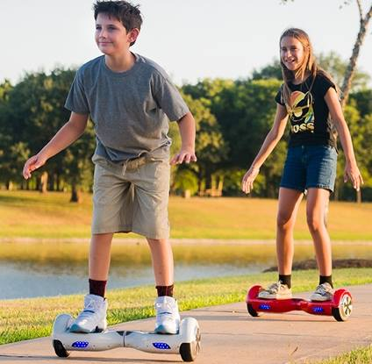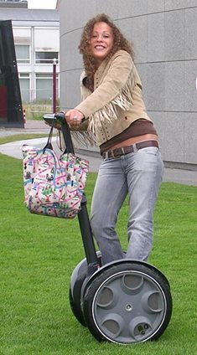

- О правилах и особенностях аджилити расскажет нашим зриетлям ведущий Григорий Важов, а комментировать состязания будет тренер сборной РФ по аджилити - Михаил Рудашевский.
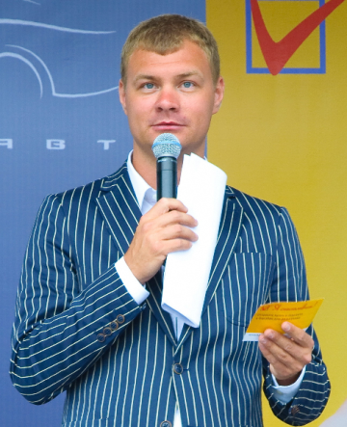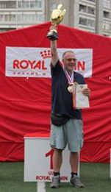
- Посетители Парка и Стадиона смогут приобрести товары для домашних питомцев на мини-ярмарке при входе на стадион.

Благодарим за внимание!
Надеемся на Вашу поддержку!

